H T T P

HyperText Transfer protocol

HTTP protokollen bruges til at hente data til f.eks en hjemmeside. Ved at lave en GET request, som bliver sendt ud til den rigtige server. Serveren sender så et RESPONSE, med dataen, som hjemmesiden så kan vise.

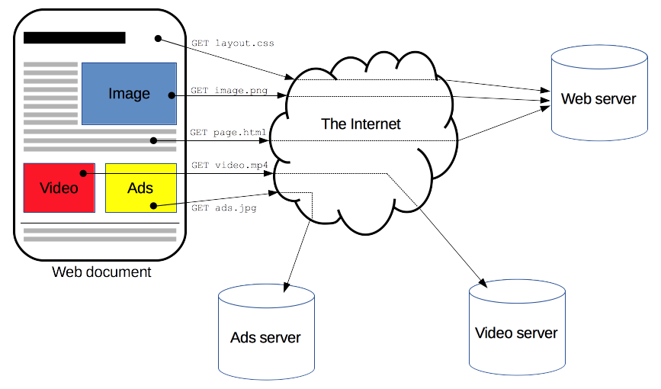

<https://developer.mozilla.org/en-US/docs/Web/HTTP/Overview> Figure 1

HTTP er stateless så der er ikke nogen connection mellem to forskellige forspørgelser. Dog kan der ved brug af cookies, gøres HTTP stateful.

### GET MESSAGE:

En GET message består af:

* Metode (GET) / Protokol version
* Host webadresse.
* Sprog.

### RESPONSE MESSAGE:

Response message består af:

* Protokol version, status kode, status besked
* HEADER(
  + Dato
  + Server type (Apache)
  + Sidst ændret
  + Validerings mærke (E-tag)
  + Type til bestemmelse af længde (bytes)
  + Længde af data
  + Data type (text/html)
* )

## HTTP methods

Der er 4 forskellige http metoder.

* GET
  + GET metoden får alt dataen fra API’en.
* POST
  + POST metoden indsætter et nyt element ind I API’en.
* PUT
  + PUT metoden updaterer et element i API’en.
* DELETE
  + DELETE metoden fjerner et element fra API’en.

## Status codes and messages

Status koder bliver sendt med i response til clienten. På den made ved clienten og det var succesfuldt eller hvis der skete en fejl.

1xx = informativ svar – Serveren har modtaget request og arbejder på det.

2xx = success – Serveren har modtaget request og alt er ok.

3xx = omdirigering – Severen sender request videre.

4xx = client fejl – Fejl ved request fra client siden (f.eks syntax).

5xx = server fejl – Serveren har fejlet.

### Mest common status koder.

200 – OK

400 – Bad Request

401 – Unauthorized

500 – Internal Server Error

550 – Permission Denied